

Estudante:
Turma:3 ano | Turno: | Data de Aplicação: |  | 1º Bimestre
Prof(a). RAFAEL LIMA |  |  | Nota Final:
INÍCIO: TÉRMINO:
PROVA DE FÍSICA
INSTRUÇÕES GERAIS

1. Confira atentamente a construção da prova. Qualquer falha de impressão ou falta de folhas deve ser comunicada ao professor no prazo máximo de 15 (quinze) minutos.
2. Inicie a prova identificando todas as páginas com seu nome e turma.
3. Resolva as questões nos locais correspondentes usando caneta com tinta azul ou preta. Responda a lápis somente quando determinado.
4. Utilize somente o material autorizado. É proibido o uso de qualquer tipo de corretivo; de aparelho celular.
5. Esta prova é individual. Ao término do tempo, levante o braço e aguarde o fiscal recolher a prova.
6. A posse e/ou uso de meios ilícitos para a execução da prova é(são) considerado(s) falta disciplinar grave, acarretando a atribuição de grau ZERO.
7. As questões indicadas com *são questões de desafio e correspondem a um ponto adicional.
8. Esta prova vale de 0 a 10 (dez)
9. Em provas de exatas é obrigatório apresentação do cálculo, para validação da questão. Caso não conste será anulada.

(0,5 PONTOS) 1.A respeito da ideia de referencial, marque a alternativa correta:
a) O Sol, por ter uma massa correspondente a 98% de toda a massa do sistema solar, deve ser sempre considerado o referencial para quaisquer fenômenos.
b) Os fenômenos devem sempre ser analisados a partir de um referencial parado.
c) Referencial é o corpo em movimento retilíneo uniforme a partir do qual se analisam os movimentos.
d) Referencial é o corpo a partir do qual os fenômenos são analisados.
e) O movimento e o repouso são absolutos e não dependem de um referencial.

(0,5 PONTOS) 2.Um professor de Física, durante uma de suas aulas, perguntou aos alunos: “Por que podemos dizer que estamos todos em movimento mesmo que sentados em nossas carteiras?”
Ao dar a resposta correta, um dos alunos disse:
a) Porque o Sol sempre é o referencial adotado, uma vez que é o corpo mais massivo do sistema solar; então, estamos executando o movimento de translação com a Terra.
b) Porque se adotarmos um referencial no espaço, como a Lua, a Terra estará em movimento e nós nos movimentamos com o planeta.
c) Porque a Terra executa um movimento de translação ao redor de seu próprio eixo.
d) Porque o estado de repouso ou movimento não depende do referencial adotado.
e) Porque sempre estamos em movimento qualquer que seja o referencial adotado.

(0,5 PONTOS) 3. A respeito dos conceitos de movimento, repouso, trajetória e referencial, marque a alternativa correta.
a) A trajetória é o caminho feito por um corpo independentemente do referencial adotado.
b) Movimento e repouso são conceitos relativos, pois dependem da trajetória adotada pelo móvel.
c) O referencial é o corpo a partir do qual as observações dos fenômenos são feitas. O Sol é considerado um referencial privilegiado porque é o corpo mais massivo do sistema solar.
d) A trajetória é o caminho executado por um móvel em relação a um referencial adotado.
e) Mesmo que a Terra seja tomada como referencial, nunca poderemos dizer que os prédios e as demais construções estão em repouso.

(0,5 PONTOS) 4.(Unitau) Um carro mantém uma velocidade escalar constante de 72,0 km/h. Em uma hora e dez minutos ele percorre, em quilômetros, a distância de:
a) 79,2
b) 80,0
c) 82,4
d) 84,0
e) 90,0
(0,5 PONTOS) 5. Pedro e Maria saíram para passear de carro. Eles partiram de São Paulo às 10 h em direção à Braúna, localizada a 500 km da capital.
Como o trajeto era longo, eles fizeram duas paradas de 15 minutos para abastecer e também gastaram 45 minutos para almoçar. Ao chegar no destino final, Maria olhou no relógio e viu que eram 18 h. Qual a velocidade média da viagem?
a) 90 km/h
b) 105 km/h
c) 62,5 km/h
d) 72,4 km/h
e) 87,3 km/h

(0,5 PONTOS) 6. (Mackenzie) O Sr. José sai de sua casa caminhando com velocidade escalar constante de 3,6 km/h, dirigindo-se para o supermercado que está a 1,5 km. Seu filho Fernão, 5 minutos após, corre ao encontro do pai, levando a carteira que ele havia esquecido. Sabendo que o rapaz encontra o pai no instante em que este chega ao supermercado, podemos afirmar que a velocidade escalar média de Fernão foi igual a:
a) 5,4 km/h
b) 5,0 km/h
c) 4,5 km/h
d) 4,0 km/h
e) 3,8 km/h
(0,5 PONTOS) 7.Sobre dois móveis A e B cujas funções horárias são S_{A} = 15 + 20t e
S_{B} = 20 – 5t, são feitas as seguintes afirmações:
I – O móvel A descreve um movimento acelerado.
II – O móvel B descreve um movimento retrógrado.
III – A velocidade de A é 10 m/s.
IV – Nos instantes iniciais, A e B se aproximam a cada segundo.
São verdadeiras:
a) I e IV.
b) II e III.
c) II e IV.
d) III e IV.
e) somente a II
(0,5 PONTOS) 8. Dois carros, A e B, movem-se em uma pista retilínea com velocidades constantes de 20 m/s e 30 m/s, respectivamente. Sabendo que o carro A encontra-se 100 m à frente do carro B, analise as afirmativas a seguir:
I – A cada instante de tempo, o carro A se afasta do carro B.
II – A velocidade relativa entre os carros é de 10 m/s.
III –Em 10 s o carro B terá alcançado o carro A.
Está(ão) correta(s):
a) I.
b) II.
c) III.
d) II e III.
e) I e III
(0,5 PONTOS) 9. (Enem) Um motorista que atende a uma chamada de celular é levado à desatenção, aumentando a possibilidade de acidentes ocorrerem em razão do aumento de seu tempo de reação. Considere dois motoristas, o primeiro atento e o segundo utilizando o celular enquanto dirige. Eles aceleram seus carros inicialmente a 1,00 m/s² . Em resposta a uma emergência, freiam com uma desaceleração igual a 5,00 m/s² . O motorista atento aciona o freio à velocidade de 14,0 m/s, enquanto o desatento, em situação análoga, leva 1,00 segundo a mais para iniciar a frenagem.
Que distância o motorista desatento percorre a mais do que o motorista atento, até a parada total dos carros?
a) 2,90 m
b) 14,0 m
c) 14,5 m
d) 15,0 m
e) 17,4 m
(0,5 PONTOS) 10. (Enem) Dois veículos que trafegam com velocidade constante em uma estrada, na mesma direção e sentido, devem manter entre si uma distância mínima. Isso porque o movimento de um veículo, até que ele pare totalmente, ocorre em duas etapas, a partir do momento em que o motorista detecta um problema que exige uma freada brusca. A primeira etapa é associada à distância que o veículo percorre entre o intervalo de tempo da detecção do problema e o acionamento dos freios. Já a segunda se relaciona com a distância que o automóvel percorre enquanto os freios agem com desaceleração constante.
Considerando a situação descrita, qual esboço gráfico representa a velocidade do automóvel em relação à distância percorrida até parar totalmente?
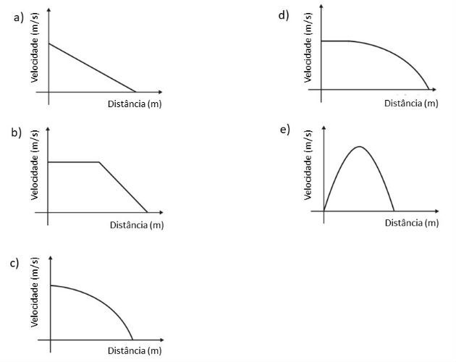

(0,5 PONTOS) 11-(UFMG) Observe esta figura.
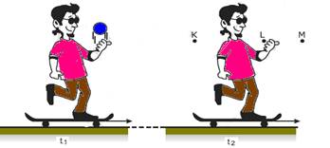
Daniel está andando de skate em uma pista horizontal. No instante t1, ele lança uma bola, que, sobe verticalmente. A bola sobe alguns metros e cai, enquanto Daniel continua a se
mover em trajetória retilínea, com velocidade constante.
No instante t2, a bola à mesma altura de que foi lançada. Despreze os efeitos da resistência do ar.
Assim sendo, no instante t2, o ponto em que a bola estará, mais provavelmente é:
a) K
b) L
c) M
d) qualquer um, dependendo da velocidade de lançamento.
(0,5 PONTOS) 12.(PUC-SP) A afirmação “todo movimento é relativo” significa que:
a) Todos os cálculos de velocidade são imprecisos.
b) Não existe movimento com velocidade constante.
c) A velocidade depende sempre de uma força.
d) A velocidade depende sempre de uma aceleração
e) A descrição de qualquer movimento requer um referencial.
(0,5 PONTOS) 13-(PUC-SP) Leia com atenção a tira da Turma da Mônica mostrada a seguir e analise as afirmativas que se seguem, considerando os princípios da Mecânica Clássica.

I. Cascão encontra-se em movimento em relação ao skate e também em relação
ao amigo Cebolinha.
II. Cascão encontra-se em repouso em relação ao skate, mas em movimento em
relação ao amigo Cebolinha.
III. Em relação a um referencial fixo fora da Terra, Cascão jamais pode estar em
repouso.
Estão corretas:
a) apenas I
b) I e II
c) I e III
d) II e III
e) I, II e III
(0,5 PONTOS) 14.(Cefet-PR) Imagine um ônibus escolar parado no ponto de ônibus e um aluno sentado em uma de suas poltronas.
Quando o ônibus entra em movimento, sua posição no espaço se modifica: ele se
afasta do ponto de ônibus. Dada esta situação, podemos afirmar que a conclusão
ERRADA é que:
a) o aluno que está sentado na poltrona, acompanha o ônibus, portanto também se afasta do ponto de ônibus.
b) podemos dizer que um corpo está em movimento em relação a um referencial quando a sua posição muda em relação a esse referencial.
c) o aluno está parado em relação ao ônibus e em movimento em relação ao ponto de ônibus, se o referencial for o próprio ônibus.
d) neste exemplo, o referencial adotado é o ônibus.
e) para dizer se um corpo está parado ou em movimento, precisamos relacioná-lo a um ponto ou a um conjunto de pontos de referência.
(0,5 PONTOS) 15-(FGV-SP) Uma equipe de reportagem parte em um carro em direção a Santos, para cobrir o evento “Música Boa Só na Praia”.
Partindo da cidade de São Paulo, o veículo deslocou-se com uma velocidade constante de 54 km/h, durante 1 hora. Parou em um mirante, por 30 minutos, para gravar imagens da serra e do movimento de automóveis. A seguir, continuaram a viagem para o local do evento, com o veículo deslocando-se a uma velocidade constante de 36 km/h durante mais 30 minutos. A velocidade escalar média durante todo o percurso foi, em m/s, de
a) 10 m/s. b) 12 m/s. c) 25 m/s.
d) 36 m/s. e) 42 m/s.
(0,5 PONTOS) 16 (CTPS)) Após uma chuva torrencial as águas da chuva desceram o rio A até o rio B, percorrendo cerca de 1.000 km. Sendo de 4 km/h a velocidade média das águas, o percurso mencionado será cumprido pelas águas da chuva em aproximadamente:
a) 20 dias. b) 10 dias. c) 28 dias.
d) 12 dias. e) 4 dias.
(0,5 PONTOS) 17-(CEFET) Num Shopping há uma escada rolante de 6 m de altura e 8 m de base que transporta uma pessoa entre dois andares consecutivos num intervalo de tempo de 20 s. A velocidade média desta pessoa, em m/s, é:
a) 0,2 b) 0,5 c) 0,9 d) 0,8 e) 1,5

(0,5 PONTOS) 18- (UNESP-SP) Ao passar pelo marco “km 200” de uma rodovia, um motorista vê um anuncio com a inscrição : ABASTECIMENTO E RESTAURANTE A 30 MINUTOS”.
Considerando que esse posto de serviço se encontra junto ao marco “km 245” dessa rodovia, pode-se concluir que o anunciante prevê, para os carros que trafegam nesse trecho, uma velocidade média , em km/h, de:
a) 80 b) 90 c) 100 d) 110 e) 120
(0,5 PONTOS) 19(UFGRS-RS) Um caminhoneiro parte de São Paulo com velocidade escalar constante de módulo igual a 74km/h. No mesmo instante parte outro de Camaquã, no Rio Grande do Sul, com velocidade escalar constante de 56km/h.
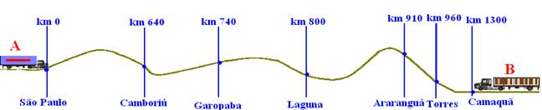
Em que cidade eles se encontrarão?
a) Camboriú b) Garopaba c) Laguna
d) Araranguá e) Torres

(0,5 PONTOS) 20-(CFT-MG) Duas esferas A e B movem-se ao longo de uma linha reta, com velocidades constantes e iguais a 4 cm/s e 2 cm/s. A figura mostra suas posições num dado instante.
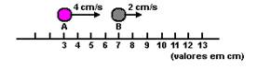
A posição, em cm, em que A alcança B é
a) 4. b) 8. c) 11. d) 12.

